FIŞĂ DE PREZENTARE A PROGRAMULUI DE COOPERARE TRANSNAȚIONALĂ
DUNĂREA

INFORMAŢII SINTETICE DESPRE PROGRAM

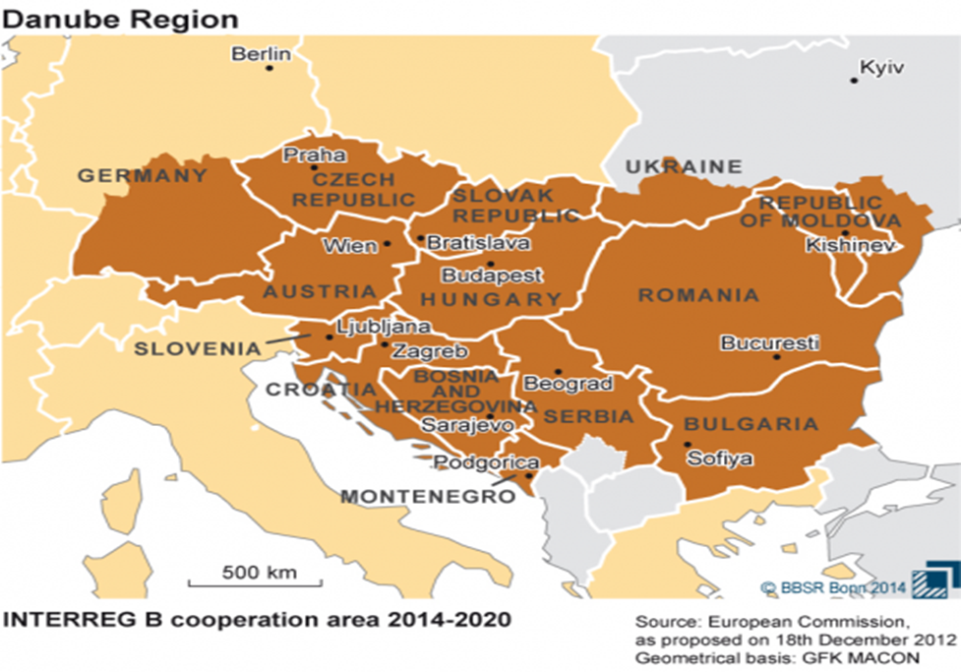
- Aria de cooperare – 14 state:
Austria, Bulgaria, Cehia, Germania (landurile Baden Wurttemberg si Bavaria), Ungaria, Romania, Slovenia, Slovacia, Bosnia si Hertegovina, Muntengru, Serbia, Moldova si Ucraina (oblasturile Chernivetska, Ivano-Frankiviska, Zakarpatska, Odessa)

Exceptii:
Institutiile Germane si Ucrainene localizate in afara ariei eligibile (in sensul inregistrarii legale) sunt eligible daca:
- Au competente in aria eligibila (e.g. ministere, agentii federale, institutii nationale de cercetare inregistrate in afara ariei eligibile).
- Indeplinesc criteriile generale de eligibilitate
- Implementeaza activitatie care sunt in beneficiul ariei programului

2. Bugetul programului:
Buget total: 262.989.835, 60 euro
Buget FEDR: 202.095.405, 00 euro

Buget total* |  | Din care
 |  | FEDR | Confinanţare naţională  (State Membre UE) |  | IPA |  | Confinanţare naţională  (State Nemembre UE)
TOTAL | 262.989.835, 60 | 202.095.405, 00 |  | 37.565.969, 40 |  | 19.829.192,00 |  | 3.499.269, 20

STRATEGIA PROGRAMULUI OPERAŢIONAL

3. Obiectivul strategic general al programului
Programul transnațional Dunărea 2014-2020 va finanța proiecte implementate de un parteneriat transnațional extins și care vor avea ca obiectiv îmbunătățirea politicilor publice și a cooperării instituționale.

4. Axele prioritare și Prioritățile de Investiții

Axe Prioritare  (TO) | Priorități de Investiții
Axa Prioritară 1 - Inovare si responsabilitate sociala in Regiunea Dunarii | ▪ Îmbunătăţirea conditiilor cadru pentru inovare
 | ▪ Creşterea competenţelor pentru inovarea în mediul social şi mediul de afaceri
Axa prioritară 2 - Responsabilitatea fata de mediu si cultura in Regiunea Dunarii | ▪ Utilizarea sustenabilă a patrimoniului şi resurselor naturale şi culturale
 | ▪ Sprijinirea restaurării şi managementului coridoarelor ecologice
 | ▪ Sprijinirea managementului transnațional al apelor şi prevenirea riscurilor produse de inundaţii
 | ▪ Îmbunătăţirea capacitătii de răspuns şi managementul situatiilor de urgenţă
Axa prioritară 3 –  Conectivitatea în Regiunea Dunarii | ▪ Sprijinirea sistemelor de transport ecologice şi sigure si a accesibilitătii egale a zonelor rurale şi urbane
Axa prioritară 3 –  Conectivitatea în Regiunea Dunarii | ▪ Îmbunătătirea securităţii şi eficienţei energetice
Axa prioritară 4 - Buna guvernanță în Regiunea Dunării | ▪ Îmbunătătirea capacitătii instituţionale de a răspunde provocărilor sociale
Axa prioritară 4 - Buna guvernanță în Regiunea Dunării | ▪ Sprijinirea guvernanţei şi implementării SUERD
Axa prioritară 5 - Asistență tehnică dedicată finanțării structurilor de management ale programului si activităților acestora - Facilitarea implementarii programului

5. Alocare financiară/ axe prioritare

Axe prioritare | Fond | Baza de calcul pentru sprijinul UE | Sprijinul UE | Contribuție  Natională | Detaliere bugetară indicative a contribuției naționale |  | Finanțare totală | Rata de cofinanțare | Alte informații
 |  |  |  |  | Finanțare Națională Publică | Finanțare Națională Privată | Finanțare totală | Rata de cofinanțare | Contribuție din state terțe | Contribuții EIB
Axe prioritare | ERDF/IPA/ENI | Total costuri eligibile sau costuri eligibile publice | (a) | (b)=(c)+(d) | (c) | (d) | (e) = (a) + (b) | (f) = (a)/(e) | Contribuție din state terțe | Contribuții EIB
Prioritatea P1 | ERDF | total costuri eligibile | 56 586 713,00 | 9 985 891,00 | 8 987 302,00 | 998 589,00 | 66 572 604,00 | 85% | 0,00 | 0,00
Prioritatea P1 | IPA | total costuri eligibile | 5 459 759,00 | 963 487,00 | 867 138,00 | 96 349,00 | 6 423 246,00 | 85%
Prioritatea P1 | ENI |  | 0,00 | 0,00 | 0,00 | 0,00 | 0,00
Prioritatea  P2 | ERDF | total costuri eligibile | 64 670 530,00 | 11 412 447,00 | 10 271 202, 00 | 1 141 245, 00 | 76 082 977,00 | 85% | 0,00 | 0,00
Prioritatea  P2 | IPA | total costuri eligibile | 6 239 725,00 | 1 101 128,00 | 991 015,00 | 110 113,00 | 7 340 853,00 | 85%
Prioritatea  P2 | ENI |  | 0,00 | 0,00 | 0,00 | 0,00 | 0,00
Prioritatea  P3 | ERDF | total costuri eligibile | 42 440 035,00 | 7 489 418,00 | 6 740 476,00 | 748 942,00 | 49 929 453,00 | 85% | 0,00 | 0,00
Prioritatea  P3 | IPA | total costuri eligibile | 4 094 820,00 | 722 616,00 | 650 354,00 | 72 262,00 | 4 817 436,00 | 85%
Prioritatea  P3 | ENI |  | 0,00 | 0,00 | 0,00 | 0,00 | 0,00
Prioritatea  P4 | ERDF | total costuri eligibile | 26 272 403,00 | 4 636 307,00 | 4 172 677,00 | 463 630,00 | 30 908 710,00 | 85% | 0,00 | 0,00
Prioritatea  P4 | IPA | total costuri eligibile | 2 534 888,00 | 447 334,00 | 402 600,00 | 44 734,00 | 2 982 222,00 | 85%
Prioritatea  P4 | ENI |  | 0,00 | 0,00 | 0,00 | 0,00 | 0,00
Prioritatea (Asistență Tehnică)  P5 | ERDF | total costuri eligibile | 12 125 724,00 | 4 041 908,00 | 4 041 908,00 | 0,00 | 16 167 632,00 | 75% | 0,00 | 0,00
Prioritatea (Asistență Tehnică)  P5 | IPA | total costuri eligibile | 1 500 000,00 | 264 706,00 | 264 706,00 | 0,00 | 1 764 706,00 | 85%
Prioritatea (Asistență Tehnică)  P5 | ENI |  | 0,00 | 0,00 | 0,00 | 0,00 | 0,00
TOTAL | ERDF |  | 202 095 405,00 | 37 565 971,00 | 34 213 565,00 | 3 352 406,00 | 239 661 376,00 | 84% | 0,00 | 0,00
TOTAL | IPA |  | 19 829 192,00 | 3 499 271,00 | 3 175 813,00 | 323 458,00 | 23 328 463,00 | 85%
TOTAL | ENI |  | 0,00 | 0,00 | 0,00 | 0,00 | 0,00
TOTAL | Total Fond UE |  | 221 924 597,00 | 41 065 242,00 | 37 389 378,00 | 3 675 864,00 | 262 989 839,00 | 84% | 0,00 | 0,00

6. Modul de implementare a programului
Acordare de finanțare nerambursabilă, în mod competitiv, în cadrul unor Apeluri publice de propuneri de proiecte, in perioada 2015-2018.

7. Tipuri de proiecte
Proiectele de cooperare transnationala trebuie să aibă următoarele caracteristici:
- Parteneri din minim 3 state participante in program
- Dezvoltare, implementare, finanțare și personal cu aportul tuturor partenerilor
- Caracter transnațional al acțiunilor
- Acțiuni pre-investiționale → nu se finanțează investiții mari ci eventual proiecte pilot

8. Beneficiari eligibili

➢ Autorități locale/ regionale/ naționale
➢ Organisme de drept public
➢ Grupări Europene de Cooperare Teritorială (GECT)
➢ Organizații internaționale
➢ Organisme private, inclusiv IMM-uri

9. Parteneriat
- minim 3 parteneri
- nu există număr maxim de parteneri, dar trebuie să se țină cont de
- Partenerul Leader trebuie să fie dintr-un stat membru UE

10. Ratele de cofinanțare (pentru statele membre):

Prioritățile 1-4: 85% FEDR + 15% cofinanțare națională
Prioritatea de AT: 75% FEDR + 25 % cofinanțare națională

Cofinanțarea națională poate sa fie publică sau privată.

11. Depunerea proiectelor si Procedura de selecție
Conform deciziei Comitetului de Planificare al programului, primul apel de depuneri de proiecte se va desfășura în doi pași:
Primul pas presupune completarea online a unei Declarații de Interes în sistemul de monitorizare al programului Dunărea (IMIS), conform termenilor de referința aferenți acestui apel de proiecte. În urma evaluării Declarații de Interes, aplicanții vor fi fie respinși, fie invitați să urmeze cel de-al doilea pas.
Cel de-al doilea pas presupune analizarea aplicațiilor în conformitate cu procedurile de selecție, care au în vedere următoarele criterii:
- Eligibilitatea care constituie un proces inflexibil care are doar două variante de rezultat (aprobat sau respins)
- Evaluarea calitativa: este aplicata doar proiectelor ce au trecut de evaluarea eligibilității si este formata din doua părți (criterii de evaluare strategică si criterii de evaluare operaționale: doar proiectele care au trecut de etapa de evaluare strategică vor fi evaluate si din punct de vedere operațional)

Perioada de implementare a unui proiect finanțat din PO Dunărea va avea o durată de 30 de luni.

Cheltuieli Eligibile:
Pentru a fi eligibile la nivel de proiect, cheltuielile trebuie sa respecte următoarele criterii generale:
- Se referă la activitățile legate de implementarea proiectului, așa cum au fost prevăzute în aplicația, aprobată de Comitetul de Monitorizare
- Să fie în conformitate cu principiile eficienței, eficacității și economiei
- Să se supună principiilor costurilor reale, cu excepția costurilor calculate pe baza ratelor forfetare sau sume fixe
- Să fie generate și și plătite de partenerii în proiect indicați în aplicație în interiorul duratei de implementare a proiectului
- Să fie legate de activități care nu au fost finanțate din alt instrument financiar
- Să fie susținute de facturi sau alte documente probatoare legate direct de fiecare partener în parte (cu excepția celor rambursate pe baza unei sume fixe sau rate forfetare).

Următoarele cheltuieli sunt considerate a fi eligibile în cadrul programului:

- Costuri de personal (salariu, alte costuri legate direct de plăți salariale plătite și nerecuperabile de către angajator)
- Costuri de administrare (chirie, asigurări, utilități, birotica, IT, taxe bancare, etc.)
- Călătorie și cazare (transport, masă, cazare, viză, diurnă)
- Expertiză și servicii externe (studii, sondaje, training-uri, traduceri, promovare, etc.)
- Echipamente (echipamente IT, mobilier, vehicule, etc.)
- Investiții la scară mică
- Costuri de pregătire a proiectului (în sumă fixă de 20.000 euro/proiect)
- Costuri de închidere a proiectului (în sumă fixă de 5.000 euro/proiect)

Linie Bugetara | Recomandari / Reguli | Aplicabil pentru
Costuri de personal | Se poate alege între costuri reale și rată forfetară de 20% din costurile directe | personalul angajat de către parteneri pentru a îndeplini activitățile enumerate în aplicația aprobată
Costuri de administrare | Rată forfetara de 15% din costurile de personal raportate
Călătorie și cazare | Includ bilete de călătorie, de cazare, diurne
Expertiză și servicii externe |  | experți externi (inclusiv biroul lor și cheltuielile administrative + călătorie, costurile de echipament)
Echipamente

MODALITATI DE SIMPLIFICARE A SARCINII ADMINISTRATIVE PENTRU BENEFICIARI ( în perioada 2014-2020 față de perioada 2007-2013)

- introducerea posibilității de raportare a cheltuielilor de personal fie pe baza unei rate forfetare de 20% din costurile directe, fie pe bază de costuri reale; astfel, pentru cei care optează pentru rata forfetară s-a eliminat necesitatea de prezentare a documentelor justificative pentru aceasta grupa de cheltuieli;
- introducerea aplicației și a raportărilor online;
- introducerea costurilor de pregătire a proiectului (în sumă fixă de 20.000 euro/proiect)
- introducerea costurilor de închidere a proiectului (în sumă fixă de 5.000 euro/proiect)

12. Finalitatea programului

Atât angajații organizațiilor participante (la nivel individual) cat și organizațiile în sine vor beneficia de experiențele acumulate în implementarea proiectelor, cât și de produsele/servicii, etc ale proiectelor. De asemenea, la nivel transnațional se vor realiza și implementa instrumente care să faciliteze cooperarea, să umple goluri și să acopere necesități comune în vederea îmbunătățirii activităților desfășurate în aria eligibilă.

ATENŢIE! Aceasta fisa conține informații sintetizate. In cazul in care se dorește depunerea unui proiect, va rugam sa consultați cu atenție manualul programului, după publicarea lui în forma aprobată de către CE. Exista posibilitatea ca în termenii de referință pentru fiecare apel, sa fie definite unele criterii mai stricte. În cazul unei contradicții între informațiile furnizate în manualul programului și termenii de referință, se aplică criteriile mai stricte.

PROCES | STATE PARTENERE | ROMANIA
Monitorizare
Comitet de Monitorizare | - reprezentanți al fiecărui stat membru,  - reprezentanți ai CE, COR, CEES, cu rol consultativ  - reprezentanți ai AM, cu rol consultativ  - reprezentanți ai AA, cu rol de observator independent  - reprezentanți ai SC, cu rol consultativ  - reprezentanți ai SUERD (MAE), cu rol consultativ
Task Force | - reprezentanți al fiecărui stat membru  - reprezentanți CE  - reprezentanți ai AM  - reprezentanți ai SC
Management
Autoritatea de Management | Ministerul Economiei Naționale, Ungaria | N/A
Autoritatea Națională | Fiecare Stat partener | MDRAP, Direcția Generală Programe Europene
Secretariatul Comun | Ministerul Economiei Naționale, Ungaria | -
Puncte de Informare | N/A | N/A
Punctul National de Contact | Reprezentant(i) al fiecărui Stat partener | MDRAP, Direcția Generală Programe Europene
Certificare /Plăti
Autoritatea de Certificare | Trezoreria de Stat, Ungaria | N/A
Unitate de Plată | Fiecare Stat Partener (pentru cofinanțare la nivelul programului) | MDRAP (Direcția Generala de Autorizare Plăți Programe)
Controlori delegați | Reprezentant(i) al fiecărui stat partener | MDRAP
Audit
Autoritatea de Audit | Directia Generală pentru Auditul Fondurilor Europene, Ungaria | N/A
Grup de Auditori | Reprezentant(i) al fiecărui Stat partener | Reprezentant(i) Autorității de Audit de pe lângă Curtea de Conturi a României

MODALITATI DE SPRIJIN A PARTENERILOR ROMANI

In acest moment există la nivel de UE o rețea cunoscută a Punctelor Naționale de Contact aferente programului anterior, Sud-Estul Europei, rețea ce va fi transferata noului program DUNĂREA. Această rețea poate fi utilizata de orice persoană interesată pentru a obține informații legate de program specifice fiecărei țări, cum ar fi liniile directoare naționale, informații cu privire la procedurile de control de prim nivel, punctele de contact naționale și altele. Aceste informații sunt utile atât pentru cei ce au proiecte in curs de dezvoltare, cat și pentru partenerii din proiectele in curs de implementare, pentru a fi la zi cu ultimele date naționale.
Rolul AN, inclusiv prin calitatea de Punct National de Contact, este acela de a sprijini beneficiarii români in identificarea de potențiali parteneri (prin organizarea de evenimente, informări ale subgrupului național, etc.), de a le oferi sprijin in elaborarea unor proiecte eligibile si de a-i susține pe întreaga perioadă de implementare a proiectelor.

AUTORITATEA DE MANAGEMENT

Ministerul Economiei Naționale din Ungaria
e-mail: danube@ngm.gov.hu

SECRETARIATUL COMUN

H-1051 Budapest, József Nádor Tér 2-4
Ungaria
Tel: +36 1 795 4082

Surse de informare:

http://www.southeast-europe.net/en/about_see/danubeprogramme/
www.mdrap.ro
www.danube-region.eu
www.interreg-danube.eu

CONTACT:
Autoritatea Națională pentru Programul DANUBE
Ministerul Dezvoltării Regionale și Administrației Publice
Direcția Generală Programe Europene
Unitatea Autorități Naționale pentru Programe Europene și Puncte Naționale de Contact

Persoană de contact:

Responsabil program
Alina Mihalache
Telefon: 0372 111 305
Fax: 0372 111 456
e-mail: alina.mihalache@mdrap.ro

